

Universidad de Guayaquil

Ingenieria en Sistemas Computacionales

Facultad de Ciencias Matemáticas y Física

**DOCUMENTO DE VALIDACIONES**

**Participantes en la realización del proyecto:**

* Anchundia Choez Antonio Alexander
* Chancay Coello Felix Manuel
* Suarez Ureta Melany Lizbeth
* Tutiven Tumbaco Carol Denisse
* Zúñiga Fernández Brenda Jamilet

**Curso:** **ISI-S-MA-61**

**Materia:** Desarrollo de aplicaciones Web

Grupo 09

**URL DE PROYECTO:**

Periodo

2021-2022 CI

**Trabajo realizado por Anchundia Antonio**

**-**Página Principal

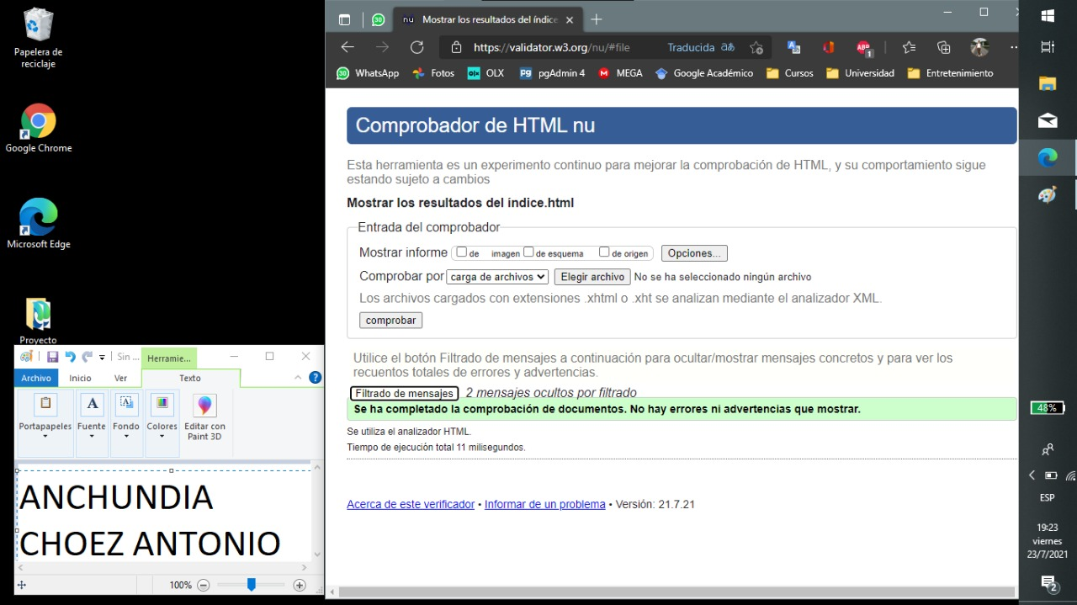Index.html

-Categorías

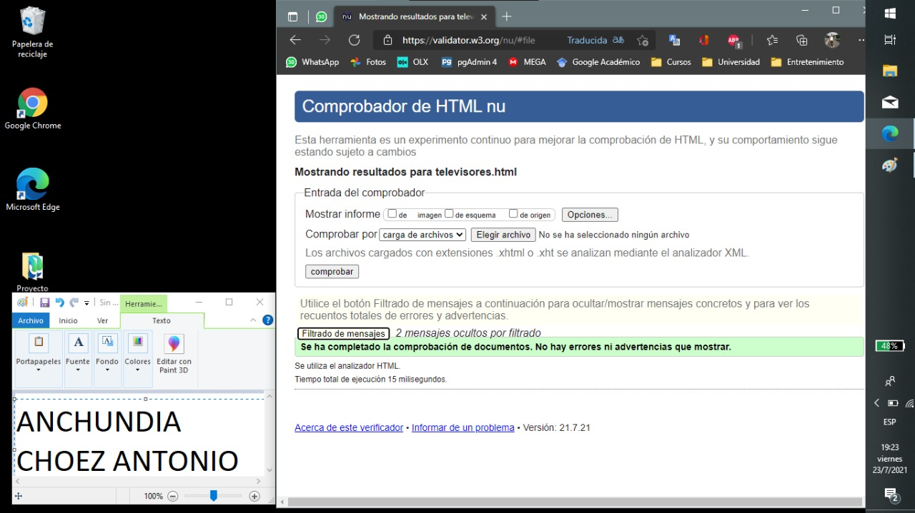

Televisores.html

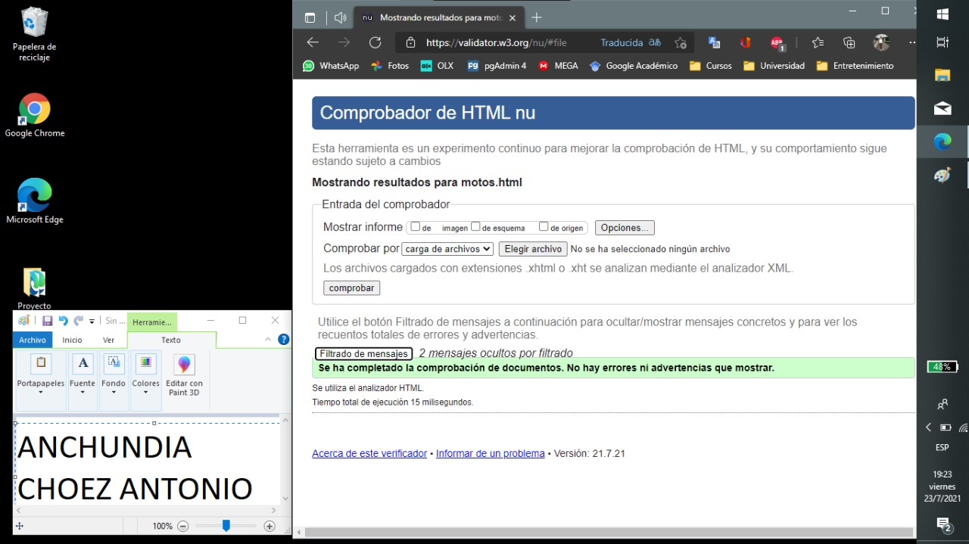

Motos.html

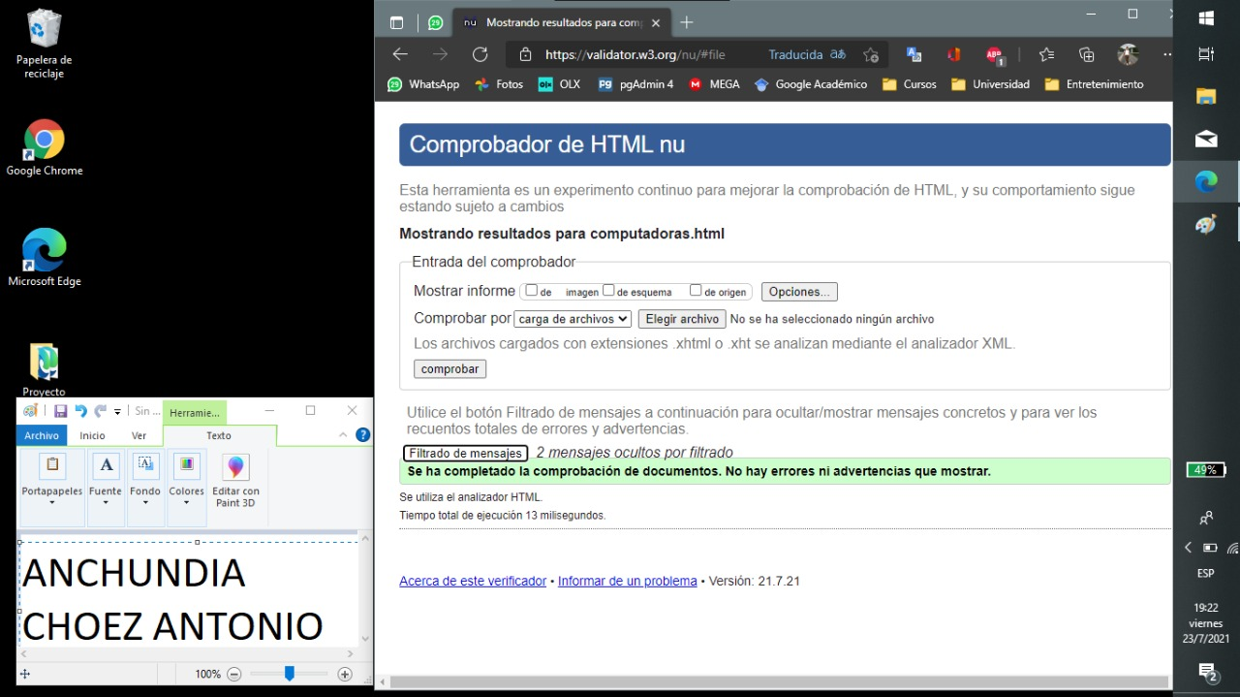

Computadoras.html

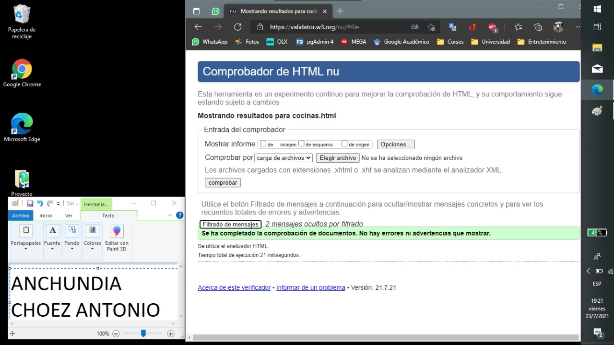Cocinas.html

**Trabajo realizado por Zuñiga Brenda**

-Página de créditos inmediatos

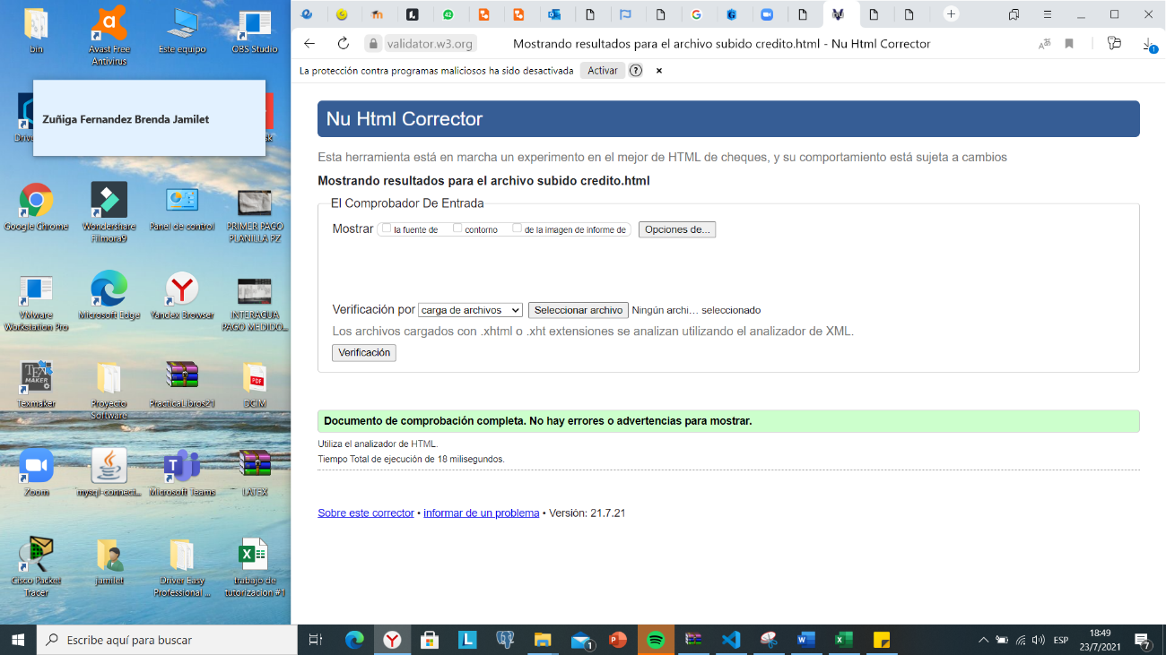

Creditos.html

-Parte de los detalles de producto

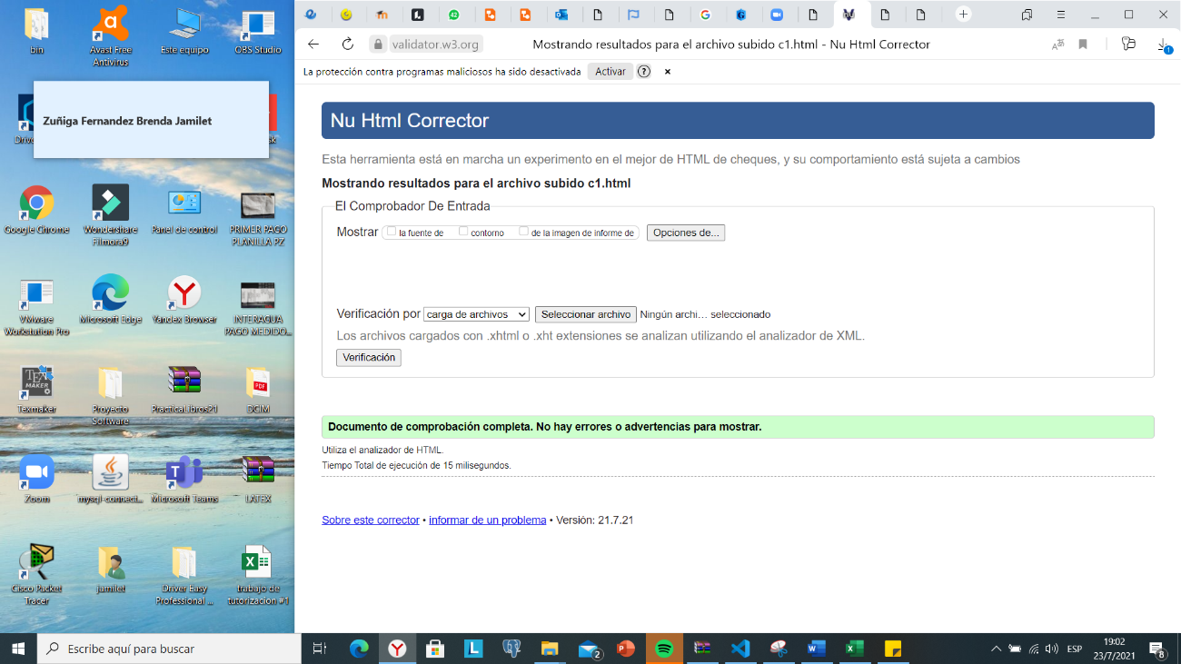c1.html

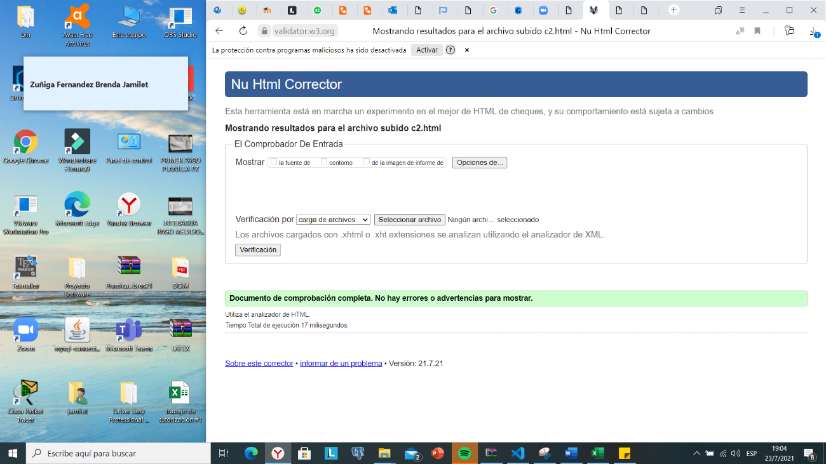

c2.html

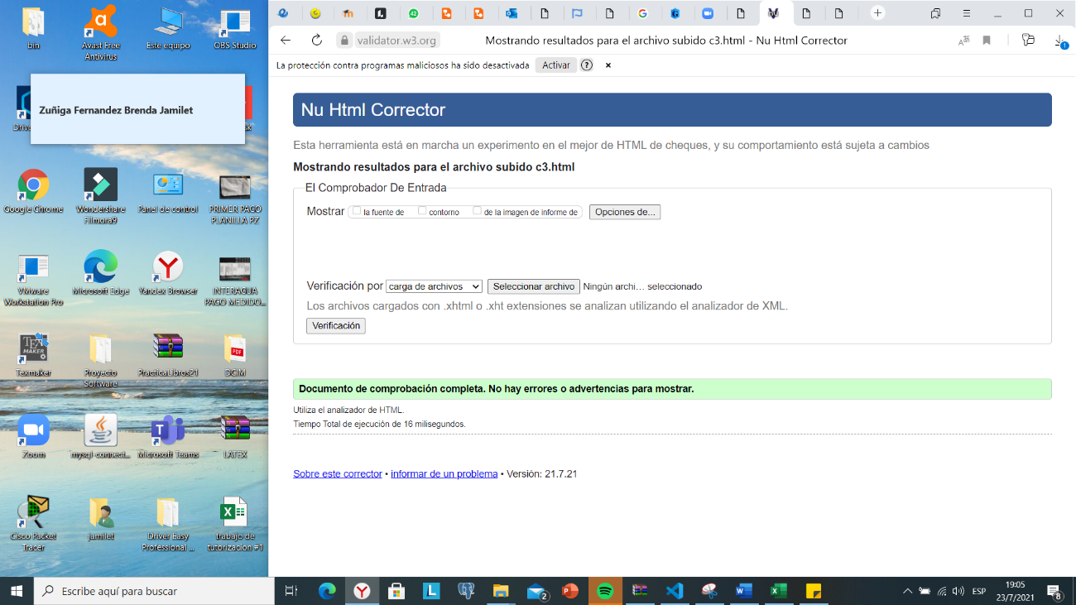c3.html

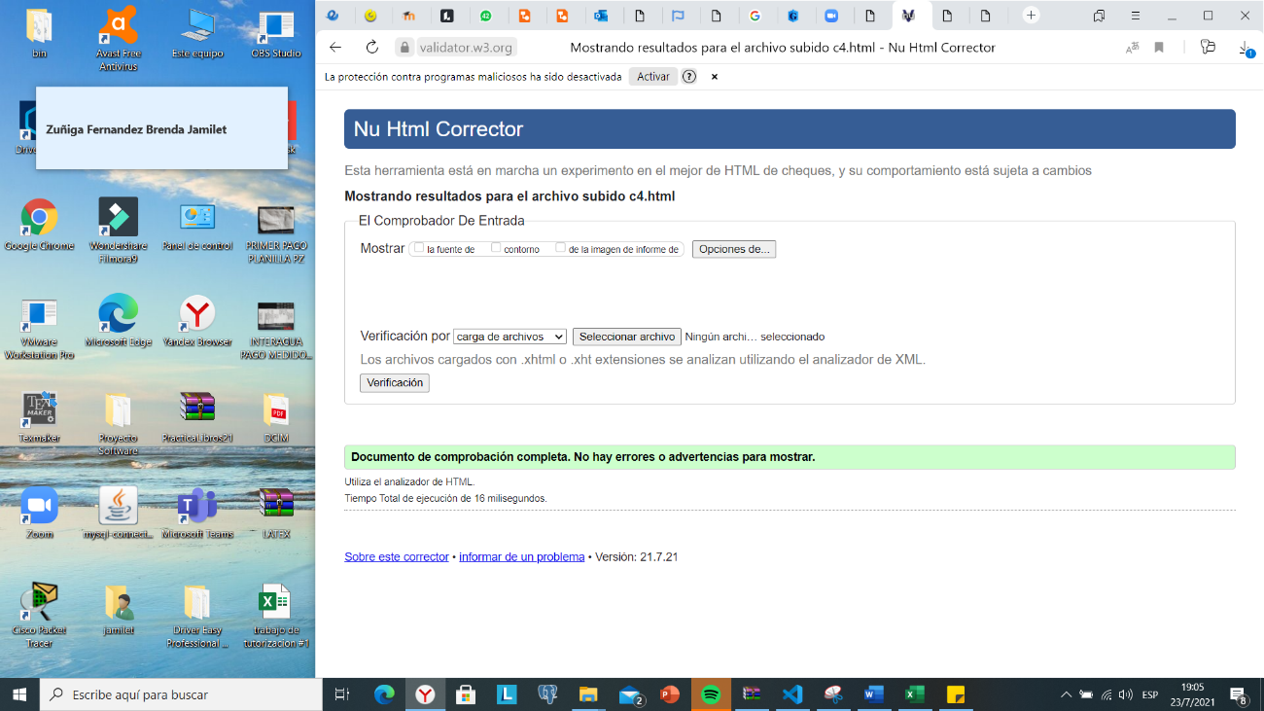c4.html

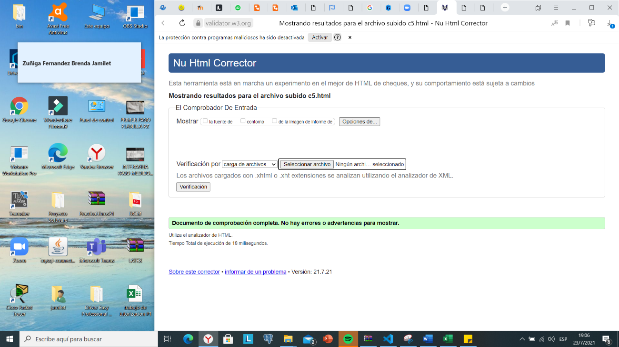

c5.html

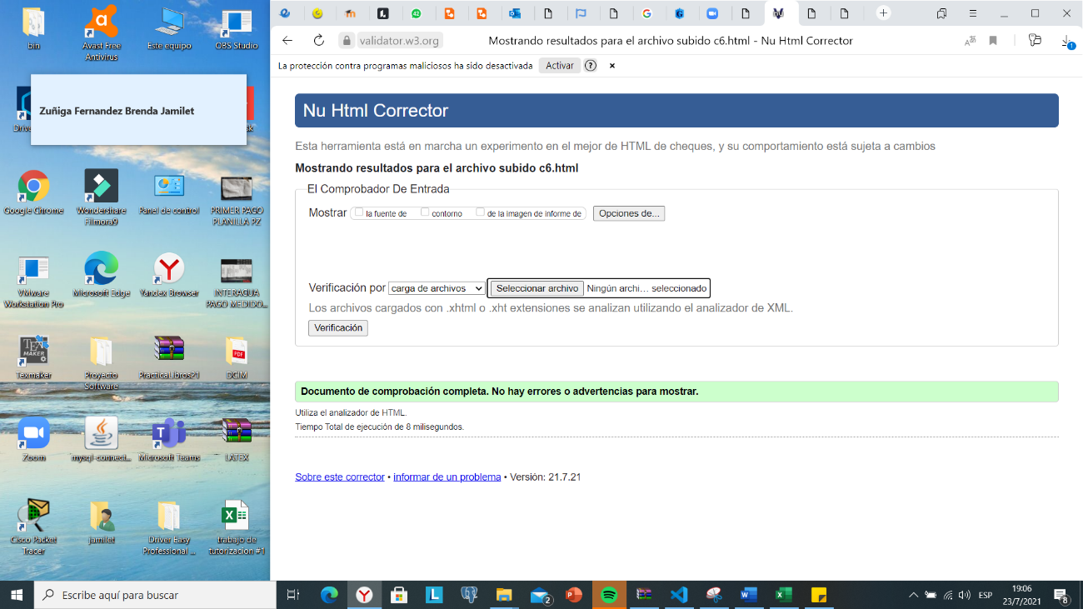

c6.html

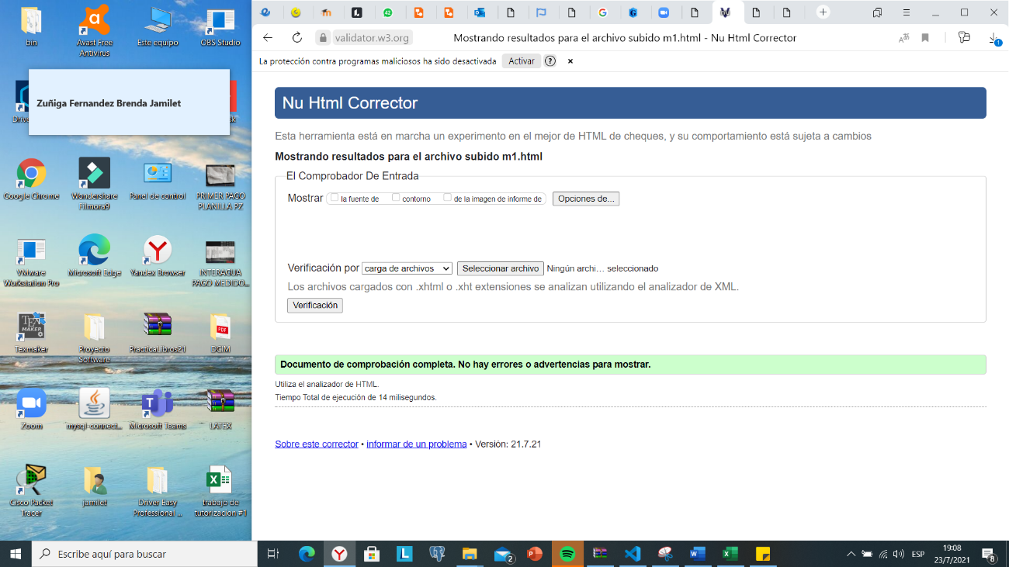

m1.html

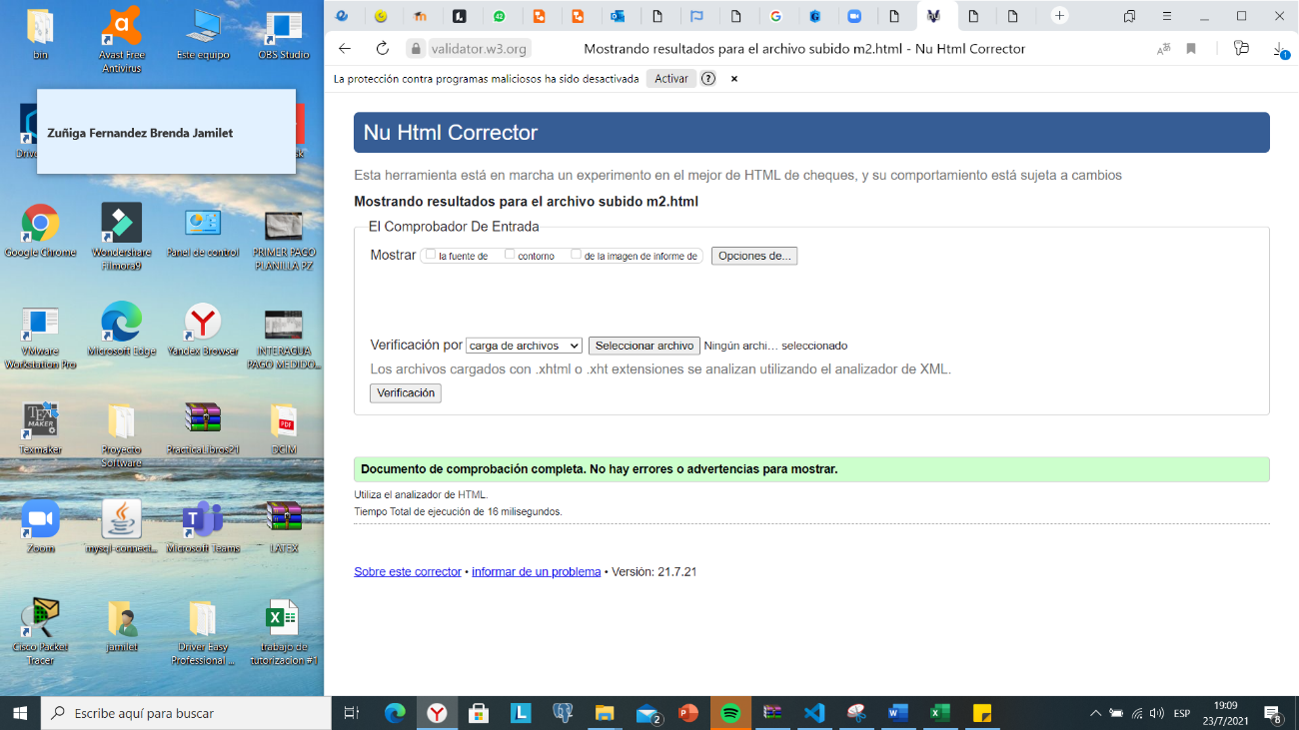

m2.html

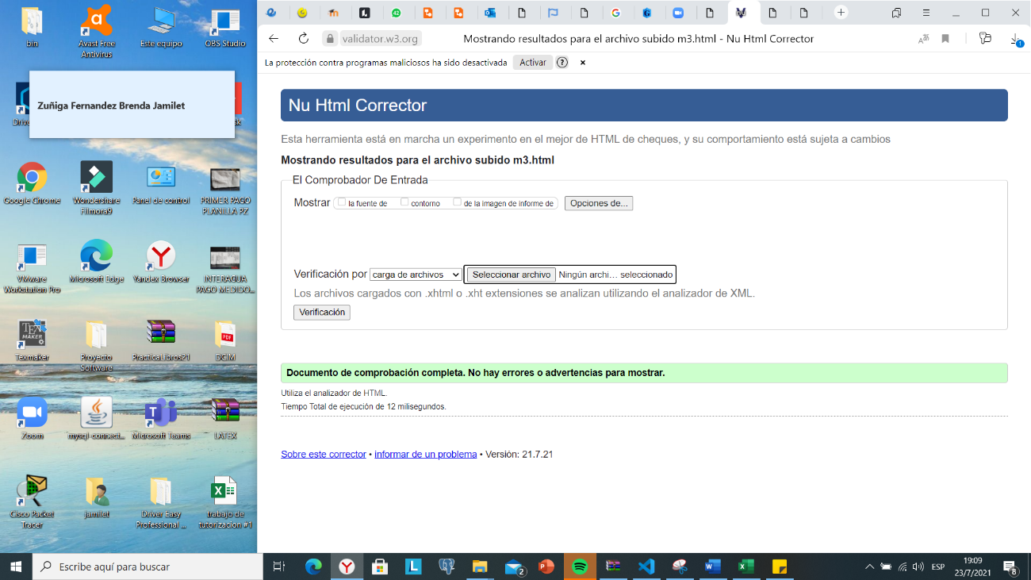m3.html

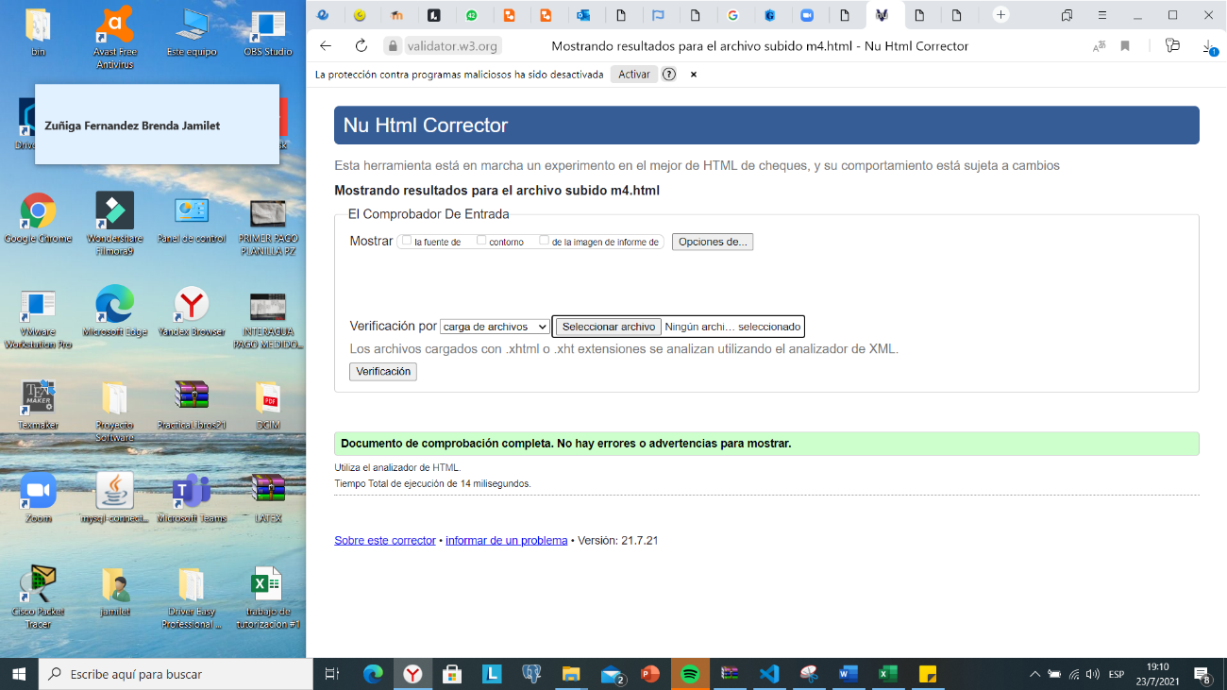

m4.html

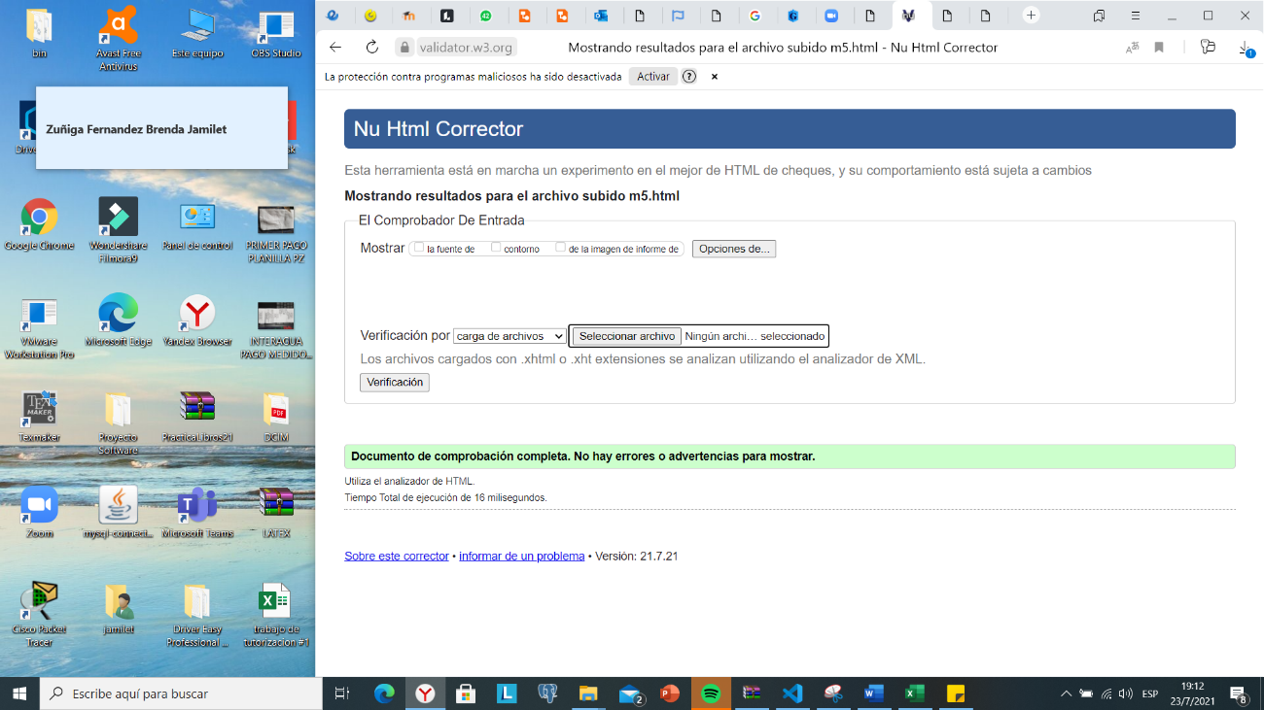m5.html

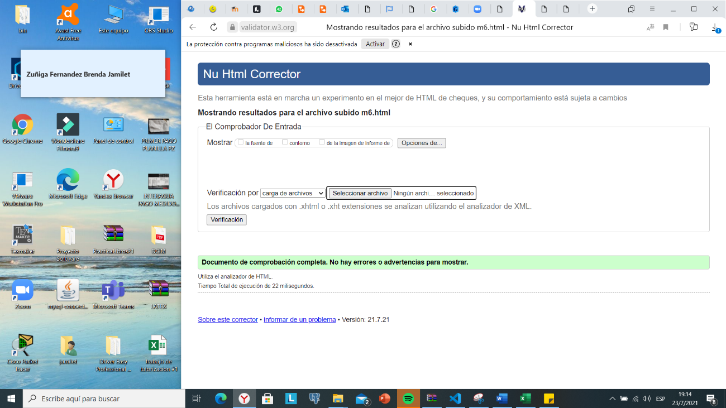

m6.html

**Trabajo realizado por Chancay Felix**

-Página de Contacto

-Página de comerciales

**Trabajo realizado por Tutiven Carol**

-Página de Blog

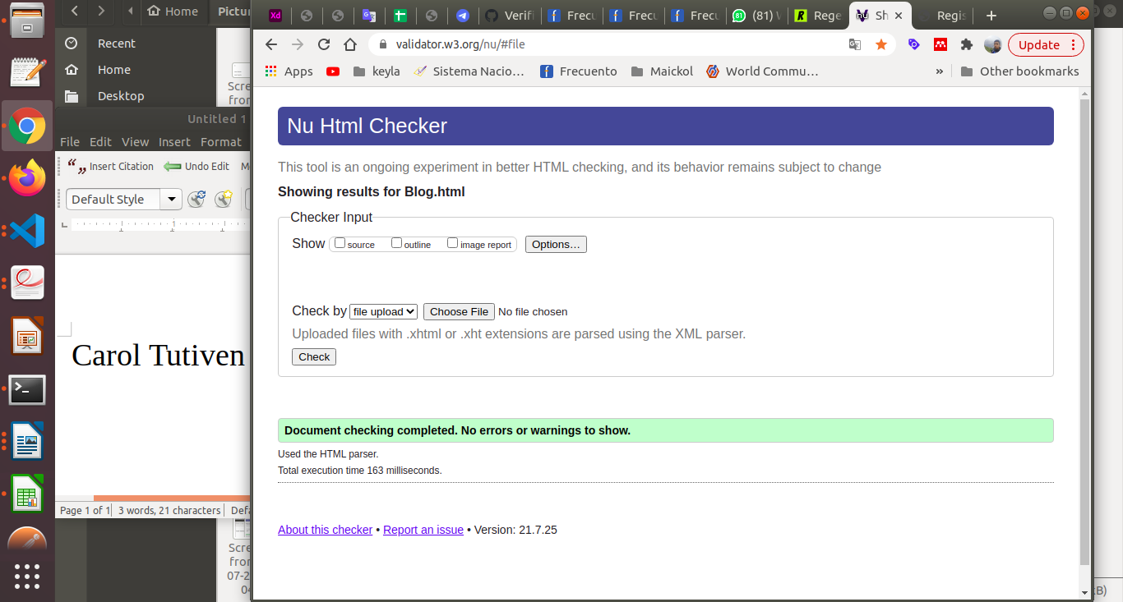**Documento Blog.html**

-Página de Registrarse

**Documento Registrarse.html**

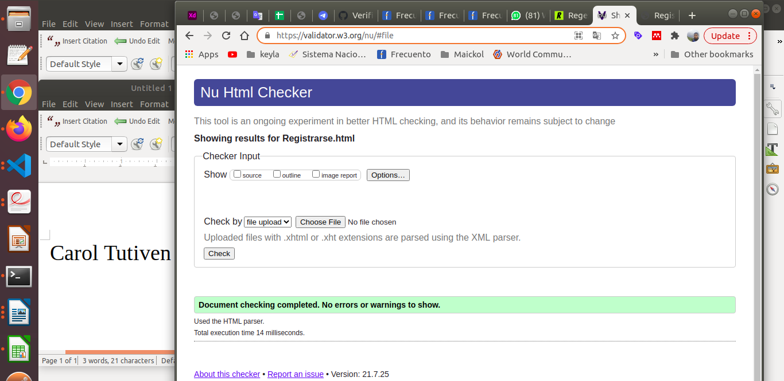

**Documento Cre.css**

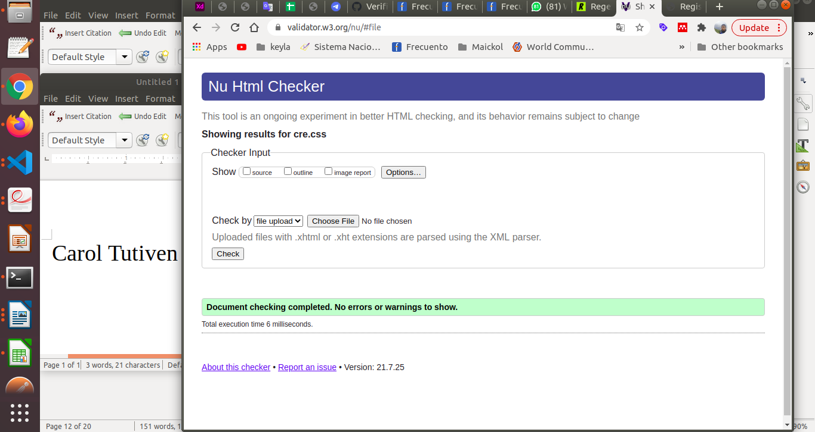

**Trabajo realizado por Suarez Melany**

-Página de Empresa

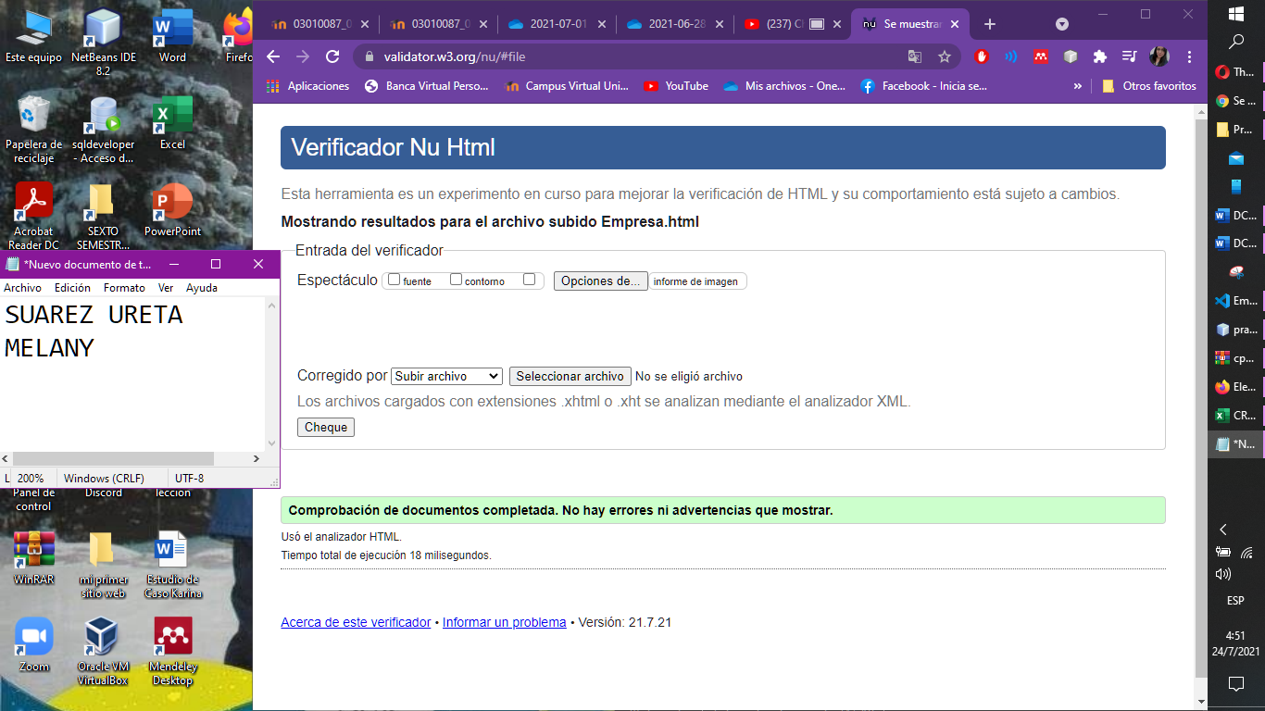

Otra parte de detalles de productos

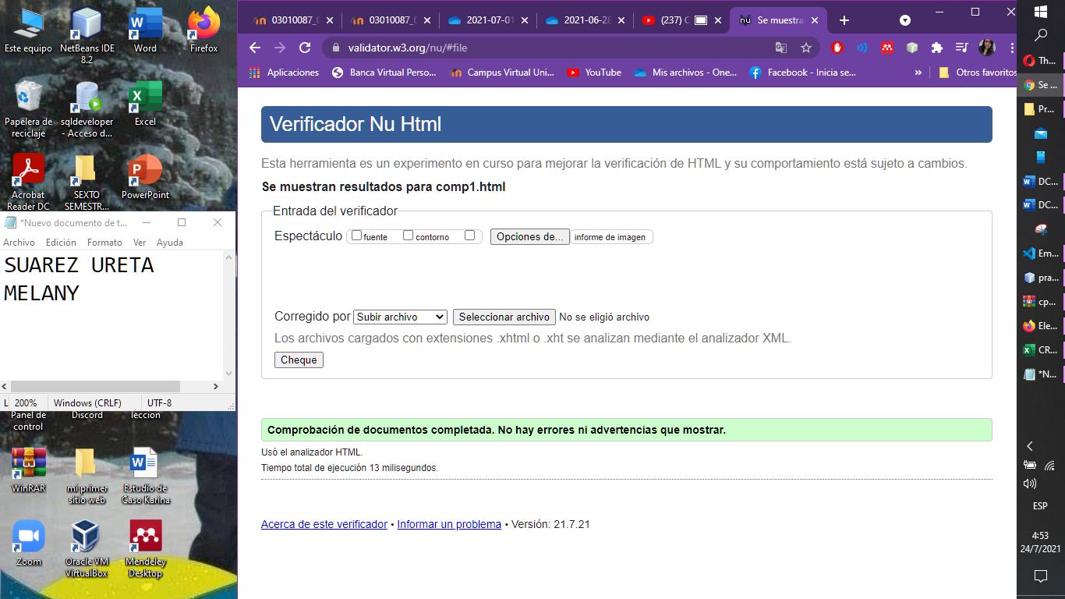

COMP1.HTML

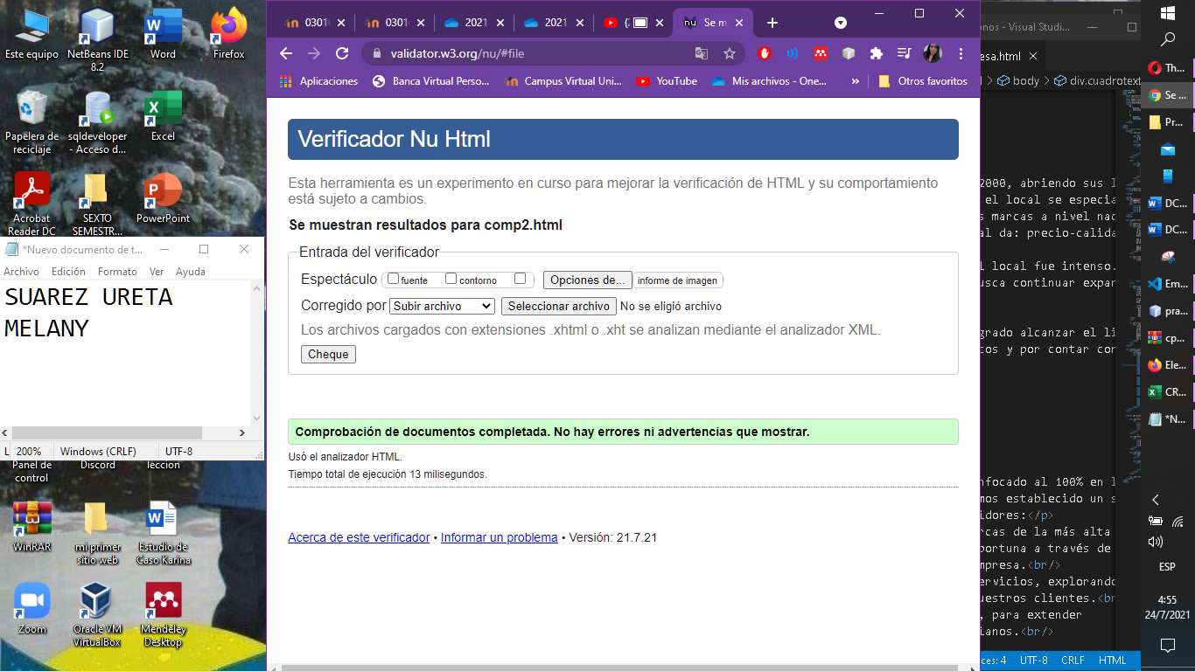

COMP2.HTML

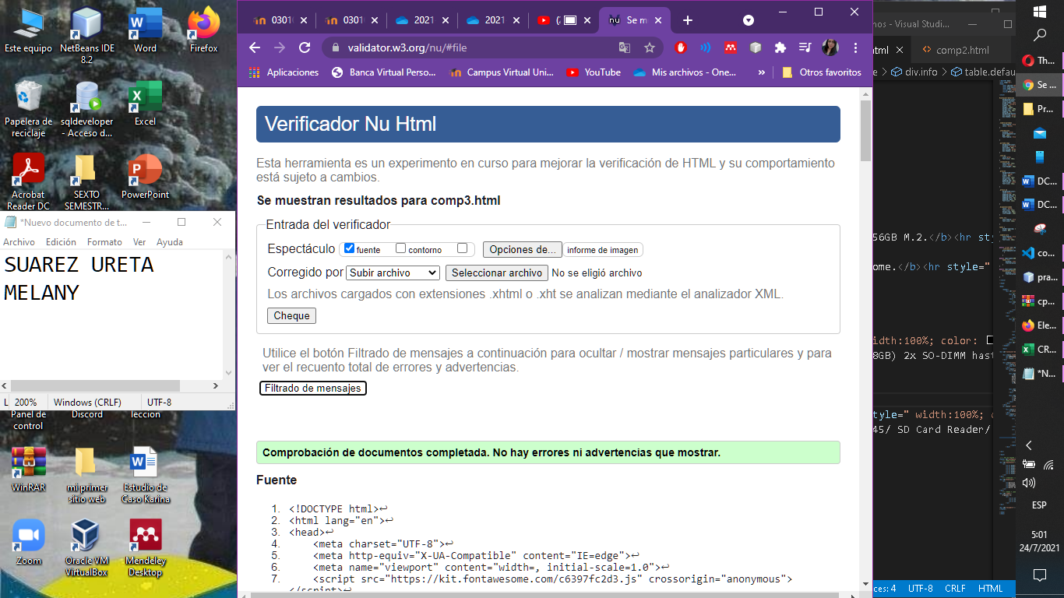

COM3.HTML

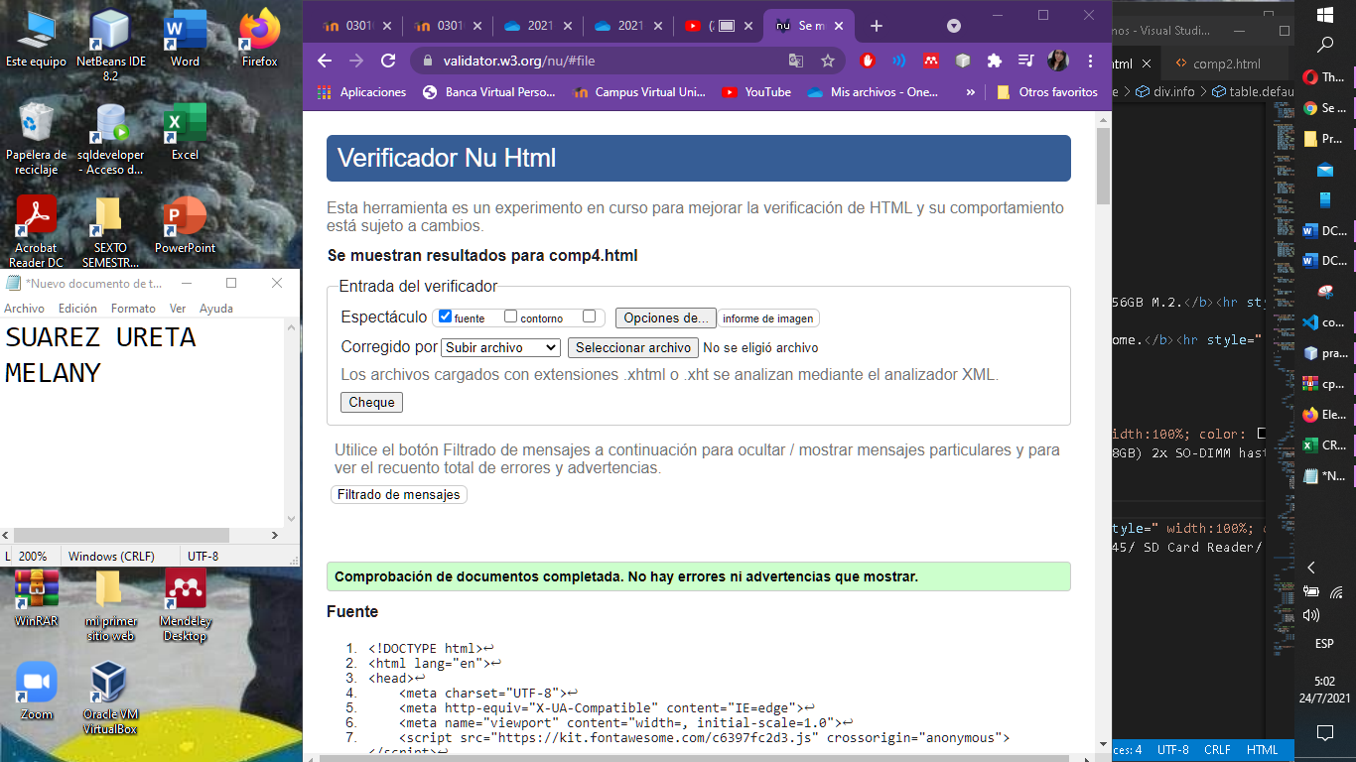

COMP4.HTML

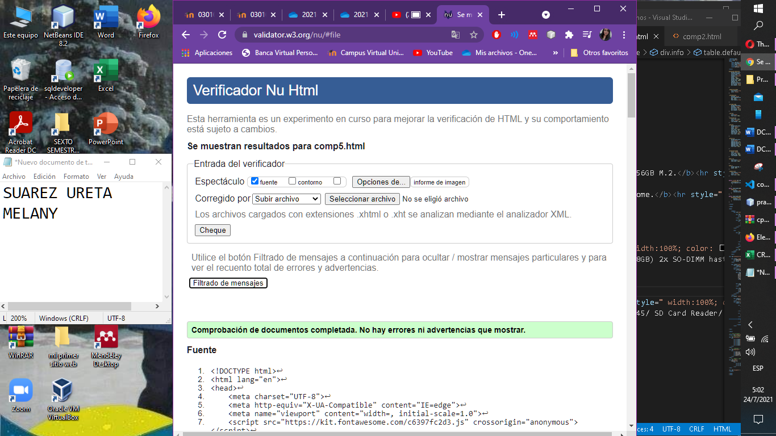

COMP5.HTML

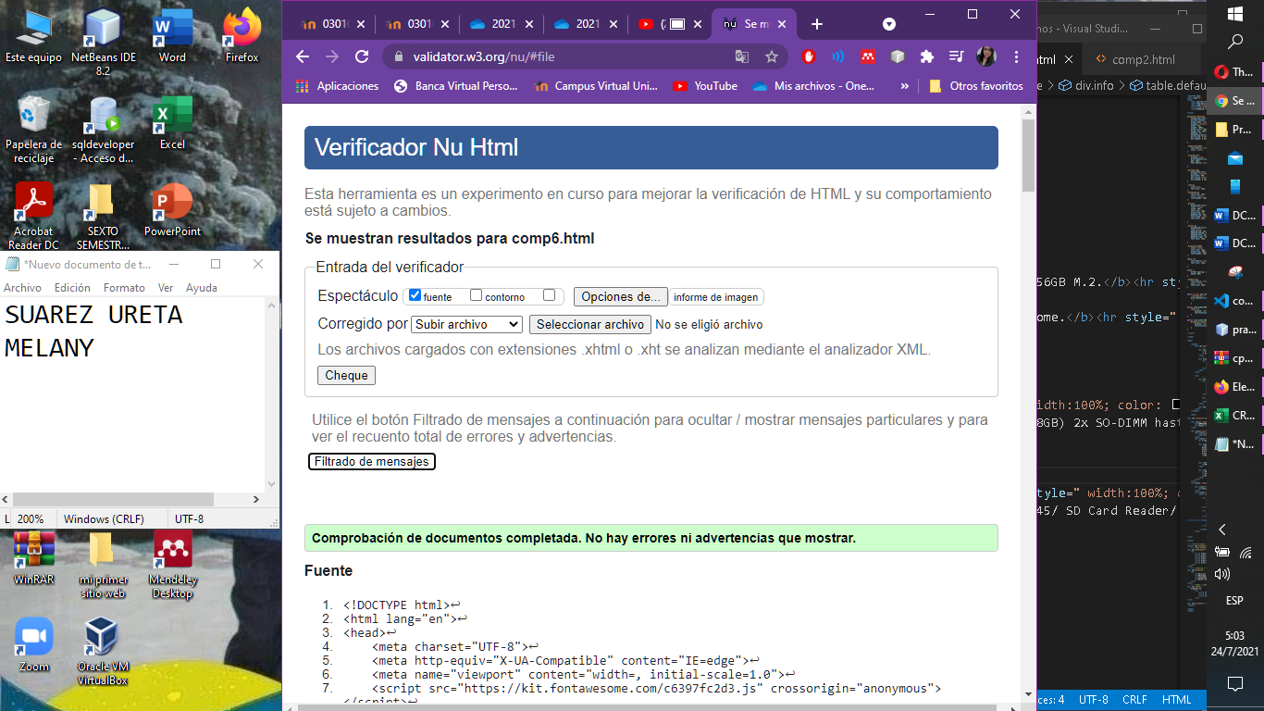

COMP6.HTML

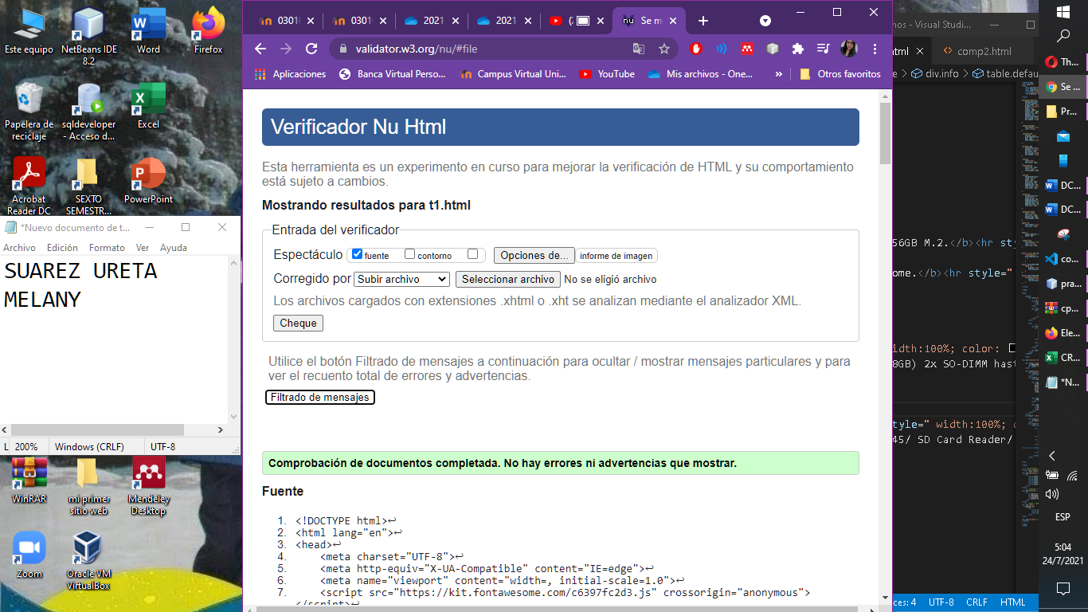

T1.HTML

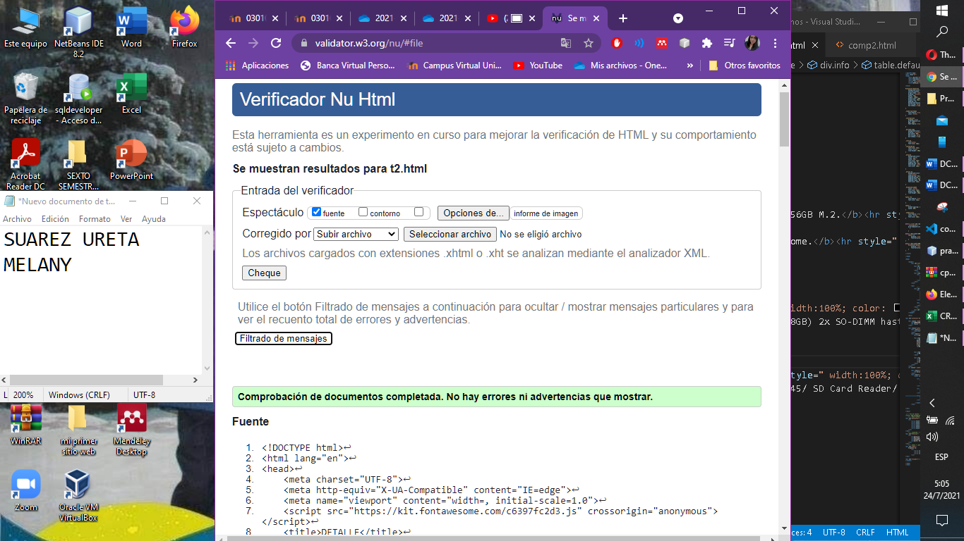

T2.HTML

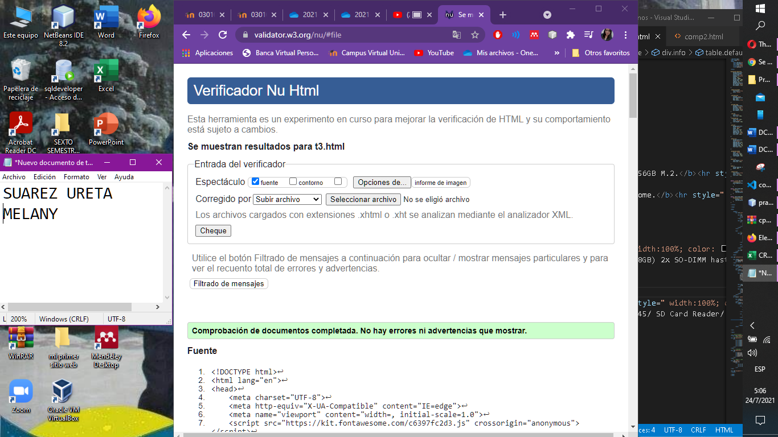T3.HTML

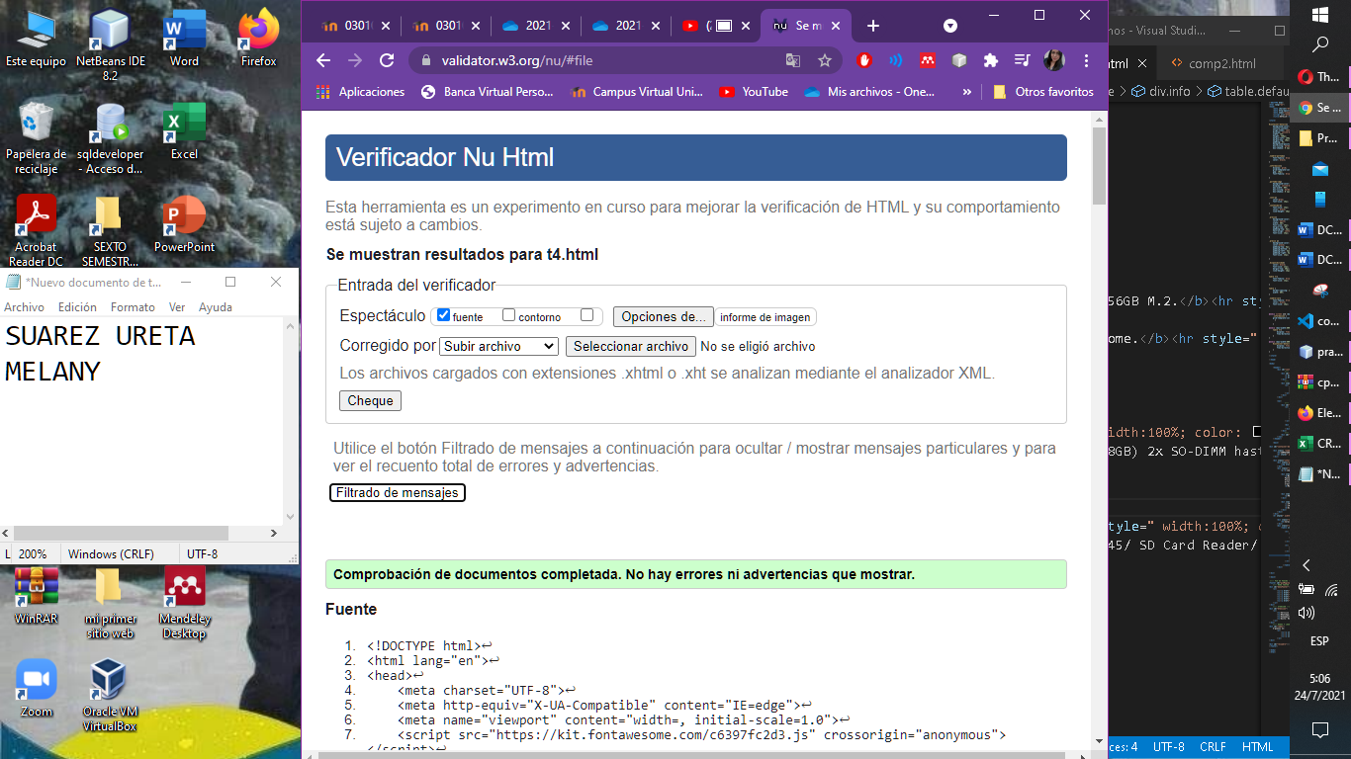

T4.HTML

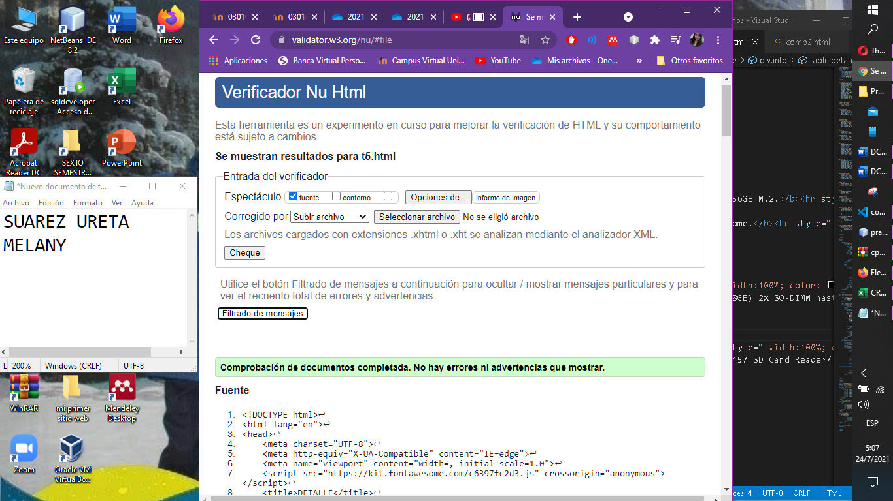

T5.HTML

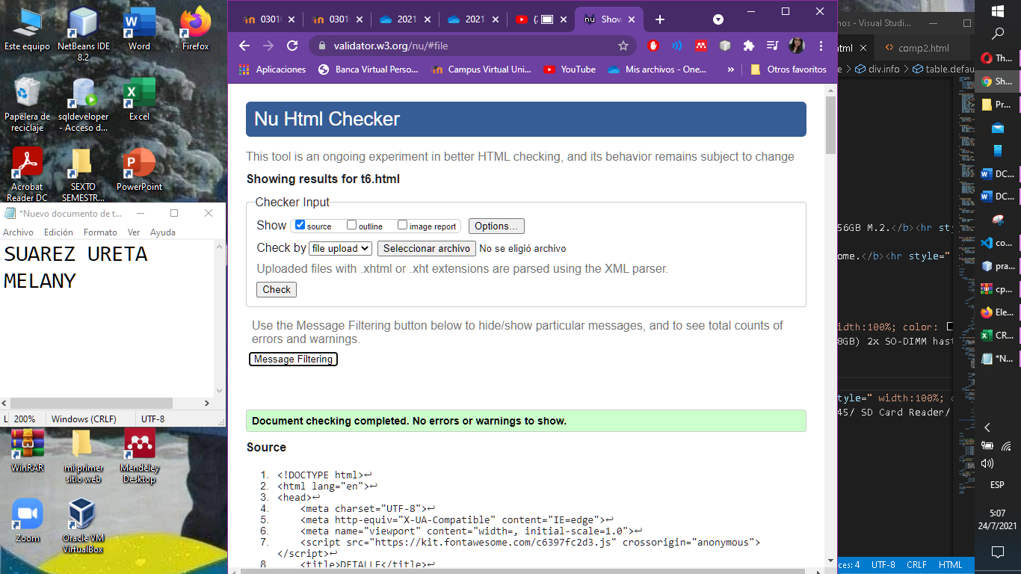

T6.HTML